Состав Правительства РС(Я)

БЫЧКОВ Кирилл Евгеньевич - Председатель Правительства Республики Саха (Якутия)
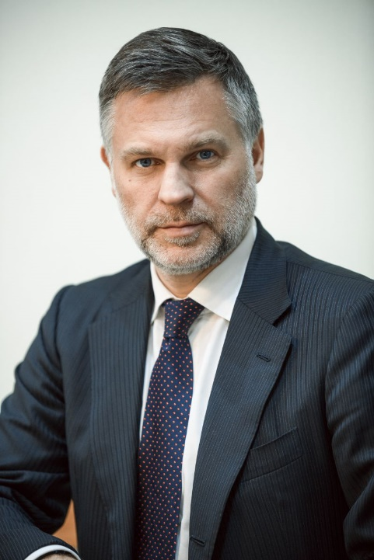
Родился 24 августа 1974 года в Москве.
В 1996 году окончил Московский государственный институт международных отношений (МГИМО) МИД РФ, факультет международных экономических отношений, отделение международных валютно-кредитных отношений.
Трудовая деятельность
1996-2005 работа в ОАО «НК «Сиданко»», Cargill International.
2005-2008 Председатель Правления Концерна «Гео-Альянс».
2009-2011 советник Губернатора Тверской области, заместитель Губернатора Тверской области.
2012 заместитель исполнительного директора ОАО «Стройтрансгаз».
2013-2015 управляющий партнер ряда инвестиционных фондов.
2016-2017 советник заместителя Председателя Правительства Московской области.
2017-2018 генеральный директор АО «Корпорация развития Московской области».
2018-2020 заместитель Председателя Правительства Республики Саха (Якутия).
2020-2023 первый заместитель Председателя Правительства Республики Саха (Якутия).
Указом Главы Республики Саха (Якутия) от 04 октября 2023 года № 37 назначен Председателем Правительства Республики Саха (Якутия).

Борисов Джулустан Анатольевич - первый заместитель Председателя Правительства Республики Саха (Якутия)
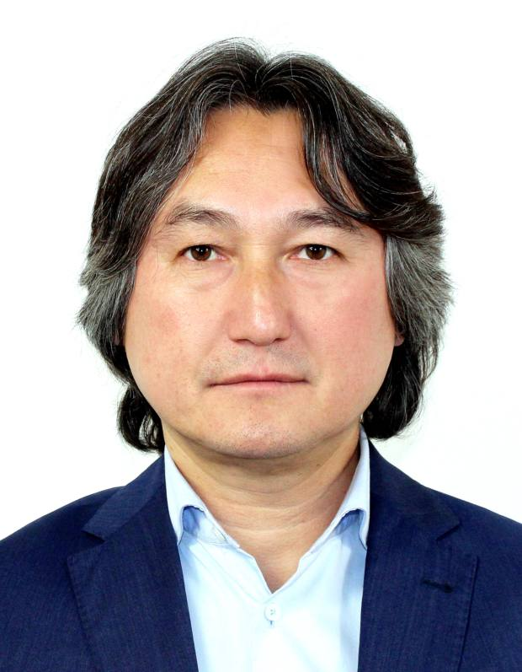
Родился 11 сентября 1972 года в с. Верхневилюйск Верхневилюйского района Якутской АССР.
В 1997 году окончил Московский экономико-статистический институт по специальности «финансы и кредит», также в 1997 году окончил Московский международный университет бизнеса и информационных технологий. В 2003 году Диссертационным Советом Московского государственного университета экономики, статистики и информатики присуждена ученая степень кандидата экономических наук.
Трудовая деятельность
10.1989-05.1993 Вахтер спортивного зала Чурапчинской ДЮСШ им. заслуженного тренера СССР Д.П. Коркина.
06.1993-04.1994 Специалист кредитно-экономического отдела Московского филиала Акционерного Банка «СИР».
11.1994-06.1999 Генеральный директор ОАО «Классическая Финансовая Инвестиционная Компания».
07.1999-04.2001 Заместитель председателя правления КБ «СахаДаймондБанк».
04.2001-11.2013 Председатель правления КБ «Национальный Республиканский Банк».
09.2015-05.2017 Первый заместитель генерального директора ООО «Арктическая Горная Компания».
05.2017-04.2021 Генеральный директор ООО «ВостокУголь-Диксон».
03.2022-09.2023 Заместитель Председателя Правительства Еврейской автономной области.
Указом Главы Республики Саха (Якутия) от 04 октября 2023 года № 41 назначен первым заместителем Председателя Правительства Республики Саха (Якутия).

САДОВНИКОВ Дмитрий Дмитриевич - первый заместитель Председателя Правительства Республики Саха (Якутия)
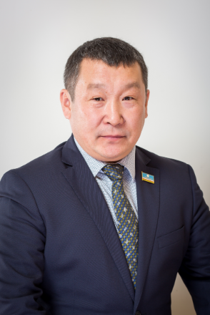
Родился 20 октября 1971 года в п.Налимск Среднеколымского района Якутской АССР.
Окончил в 2002 году Якутский государственный университет им.М.К.Аммосова по специальности "История", в 2015 году ФГБОУ ВПО "Российская академия народного хозяйства и государственной службы при Президенте Российской Федерации" по направлению подготовки "Государственное и муниципальной управление".
Трудовая деятельность
1989 - рабочий совхоза "Алазейский".
1989-1992 служба в рядах Советской Армии.
1992-1997 кочегар Сватайской участковой больницы, интерната.
1997-2001 студент Якутского государственного университета им.М.К.Аммосова. Дворник общежития №12.
2001-2002 методист 1 категории Учебно-методического управления Якутского государственного университета им. М.К.Аммосова.
2002-2003 заместитель директора студгородка ЯГУ.
2003-2005 директор ГУП "Биржа труда молодежи" города Якутска.
2005-2006 начальник Управления по молодежной политике, физической культуре и спорту, туризму ГО "Город Якутск".
2006-2012 руководитель Управы Сайсарского округа ГО "Город Якутск".
2012-2018 первый заместитель Главы ГО "Город Якутск".
2018-2021 министр жилищно-коммунального хозяйства и энергетики Республики Саха (Якутия).
2021-2023 первый заместитель Председателя Правительства Республики Саха (Якутия).
Указом Главы Республики Саха (Якутия) от 04 октября 2023 года № 40 назначен первым заместителем Председателя Правительства Республики Саха (Якутия).

БАЛАБКИНА Ольга Валерьевна - заместитель Председателя Правительства Республики Саха (Якутия)
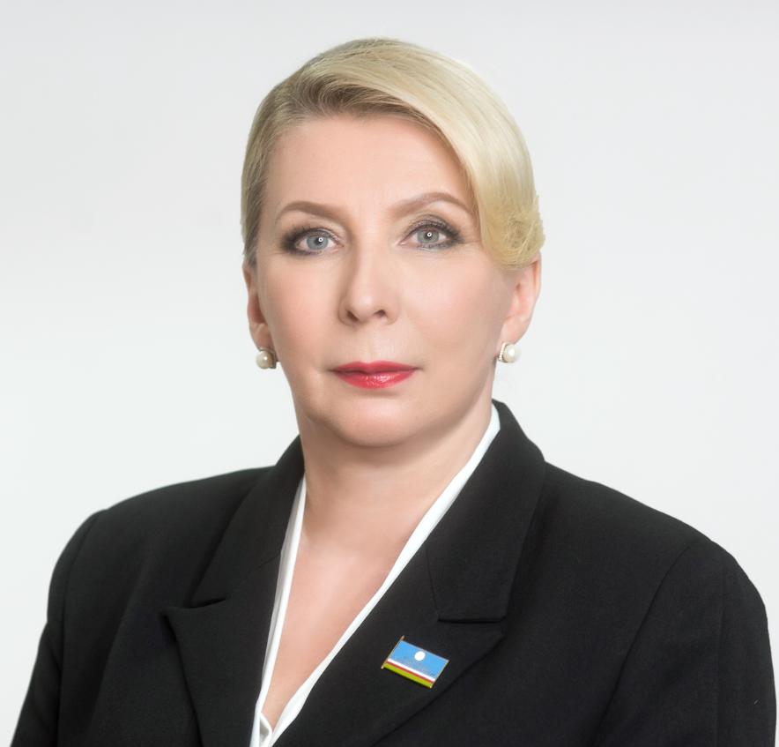
Родилась в 1969 году в п. Нижний Куранах Алданского района Якутской АССР.
В 1993 году окончила Якутский государственный университет, по специальности «Юриспруденция»
Трудовая деятельность:
09.1986-08.1988 – делопроизводитель, секретарь районного суда, г. Алдан;
09.1988-04.1991 – студентка Якутского государственного университета, г. Якутск;
05.1991-03.1997 - специалист, ведущий специалист, главный специалист Министерства юстиции ЯАССР, г. Якутск;
03.1997-05.1998 – старший референт Управления по работе с территориями и местному самоуправлению, старший референт Управления по вопросам внутренней политики Администрации Президента РС (Я), г. Якутск;
05.1998-06.1998 – старший референт Юридического управления аппарата Правительства РС (Я), г. Якутск;
06.1998-04.2002 – заместитель министра по делам молодежи РС(Я), г. Якутск;
04.2002-04.2005 – руководитель отдела Департамента по государственно-правовым вопросам, руководитель отдела Департамента по государственно-правовым вопросам и взаимодействию с федеральными органами РФ, заместитель руководителя по взаимодействию с федеральными органами РФ Администрации Президента и Правительства РС(Я), г. Якутск;
05.2005-03.2008 – юрисконсульт I категории аппарата заместителя генерального директора, юрисконсульт I категории управления по организации деятельности, юрисконсульт I категории управления перспективного развития и взаимодействия с органами власти на территории РС(Я) и Восточной Сибири, юрисконсульт I категории управления перспективного развития ОАО «Сургутнефтегаз» на территории РС(Я) и Восточной Сибири с постоянным местом работы в г. Якутске;
03.2008-10.2013 – народный депутат Республики Саха (Якутия) IV созыва, председатель постоянного комитета Государственного Собрания (Ил Тумэн) Республики Саха (Якутия) по государственному строительству и законодательству, г. Якутск;
10.2013–06.2018 – заместитель Председателя Государственного Собрания (Ил Тумэн) Республики Саха (Якутия), г. Якутск.
10.2018–09.2023 – заместитель Председателя Правительства Республики Саха (Якутия), г. Якутск.
Указом Главы Республики Саха (Якутия) от 04.10.2023 №44 назначена заместителем Председателя Правительства Республики Саха (Якутия).

МЕСТНИКОВ Сергей Васильевич - заместитель Председателя Правительства Республики Саха (Якутия)
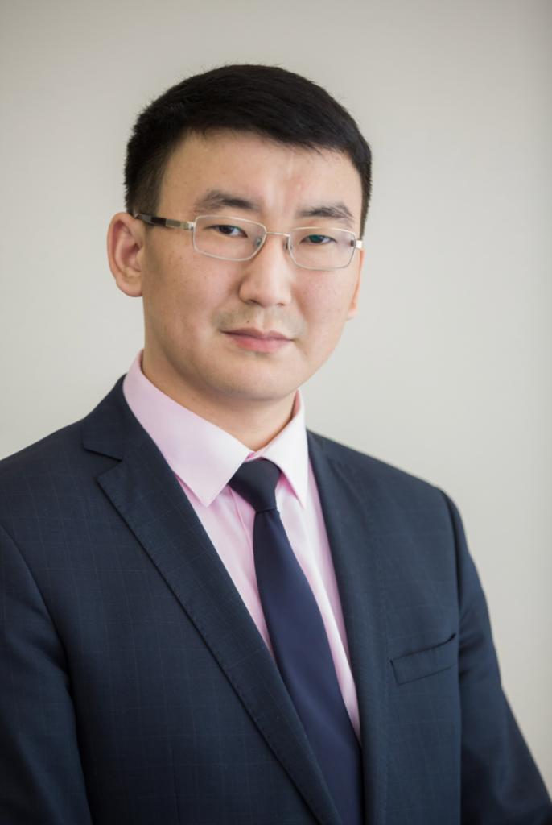
Родился 22 июля 1981 года в с.Борогонцы Усть-Алданского района Якутской АССР.
В 2003 году окончил Якутский государственный университет им. М.К.Аммосова по специальности "Юриспруденция".

Трудовая деятельность
2003-2006 ведущий специалист отдела нормативно-правового обеспечения, главный специалист отдела приватизации земельных участков Департамента по земельным отношениям и аренды недвижимости Министерства имущественных отношений Республики Саха (Якутия).
2006-2008 начальник отдела разграничения государственной собственности на землю Департамента по земельным отношениям и аренды недвижимости, заместитель руководителя Департамента по земельным отношениям Министерства имущественных отношений Республики Саха (Якутия).
2008-2010 руководитель Департамента имущества АПК, ЖКХ, СМИ и социальной сферы Министерства имущественных отношений Республики Саха (Якутия).
2010-2012 заместитель руководителя, руководитель Секретариата Председателя Правительства Республики Саха (Якутия) Администрации Президента и Правительства Республики Саха (Якутия).
2012-2016 первый заместитель министра имущественных и земельных отношений Республики Саха (Якутия).
2016-2020 генеральный директор НО "Целевой фонд будущих поколений Республики Саха (Якутия)".
2020-2023 заместитель Председателя Правительства Республики Саха (Якутия).
Указом Главы Республики Саха (Якутия) от 04 октября 2023 года №45 назначен заместителем Председателя Правительства Республики Саха (Якутия).

СЕМЕНОВ Анатолий Аскалонович - заместитель Председателя Правительства Республики Саха (Якутия)
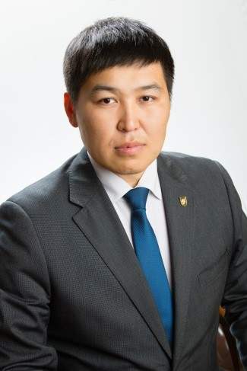
Родился 23 ноября 1977 года в г.Якутск Якутской АССР.
Окончил в 1999 году Якутский государственный университет им. М. К. Аммосова, Финансово-экономический институт по специальности «Менеджмент организации», в 2015 году ФГБОУ ВО "Российская академия народного хозяйства и государственной службы при Президенте Российской Федерации" по направлению .
Трудовая деятельность
1999-2003 руководитель группы аудита Управления внебюджетной деятельности Якутского государственного университета им.М.К. Аммосова.
2003-2005 главный специалист, начальник отдела по работе с общественными объединениями Министерства по молодежной политике РС(Я).
2005-2006 заместитель главы Управы "Октябрьский округ" ГО "Город Якутск".
2006-2007 заместитель министра по молодежной политике РС(Я).
2007 заместитель генерального директора ООО "ЭПЛ".
2007-2011 заместитель генерального директора ООО "ЭПЛ Менеджмент".
2011-2012 руководитель Якутского местного отделения Регионального исполкома ВПП "Единая Россия".
2012-2018 генеральный директор ГАУ РС(Я) "Технопарк "Якутия".
2018-2023 министр инноваций, цифрового развития и инфокоммуникационных технологий Республики Саха (Якутия).
Указом Главы Республики Саха (Якутия) от 04 октября 2023 года № 43 назначен заместителем Председателя Правительства Республики Саха (Якутия).

СТЕПАНОВ Георгий Михайлович - заместитель Председателя Правительства Республики Саха (Якутия)
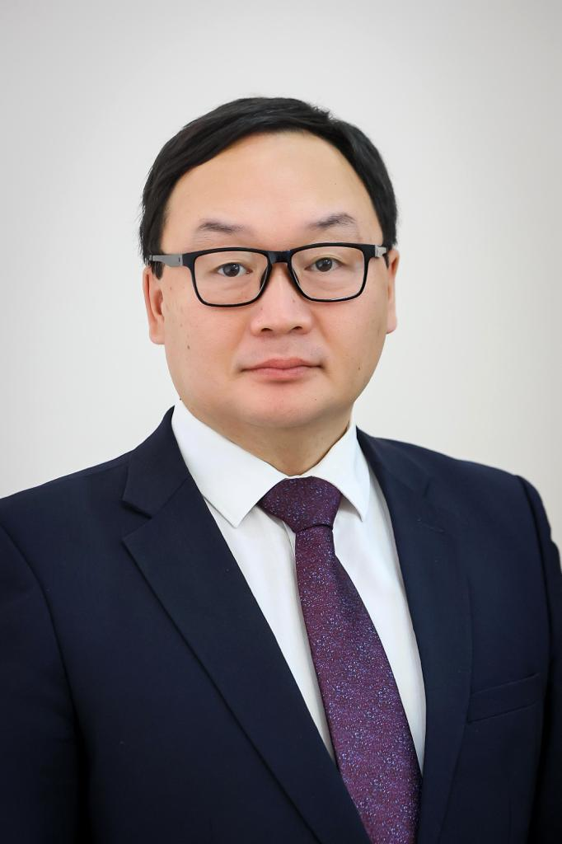
Родился 30 апреля 1974 года в с. Чурапча Чурапчинского района Якутской АССР.
В 1995 году окончил Дальневосточную академию государственной службы по специальности «государственное и муниципальное управление» квалификации «менеджер».
Трудовая деятельность
1990-1991 техработник, инструктор Чурапчинского райкома ВЛКСМ.
1991 технический секретарь Чурапчинского райсовета.
1991-1995 слушатель ДВАГС.
1995-1997 главный специалист Комитета по зваимодействию с Государственным Собранием (Ил Тумэн) и общественными объединениями при Президенте и Правительстве Республики Саха (Якутия).
1997 главный специалист финансово-экономического отдела ООО «Межрегиональный финансово-юридический центр».
1997-2000 главный специалист, заместитель начальника финансово-экономического отдела Департамента пенсионной службы по Республике Саха (Якутия).
2000-2002 исполняющий обязанности начальника, начальник Управления пенсионной службы Нюрбинского улуса, ГУ Управления пенсионного фонда РФ в Нюрбинском улусе.
2002-2007 исполняющий обязанности заместителя, заместитель управляющего Отделения Пенсионного фонда РФ – Единой пенсионной службы по Республике Саха (Якутия), ГУ Отделение Пенсионного фонда РФ по Республике Саха (Якутия).
2007-2011 заместитель начальника Департамента организации назначения и выплаты пенсий исполнительной дирекции Пенсионного Фонда Российской Федерации.
2011-2023 управляющий ГУ Отделением Пенсионного фонда по Республике Саха (Якутия).
2023-2023 заместитель Председателя Правительства Республики Саха (Якутия).
Указом Главы Республики Саха (Якутия) от 04 октября 2023 года № 42 назначен заместителем Председателя Правительства Республики Саха (Якутия).

Министр жилищно-коммунального хозяйства и энергетики Республики Саха (Якутия) - Емельянов Вячеслав Павлович
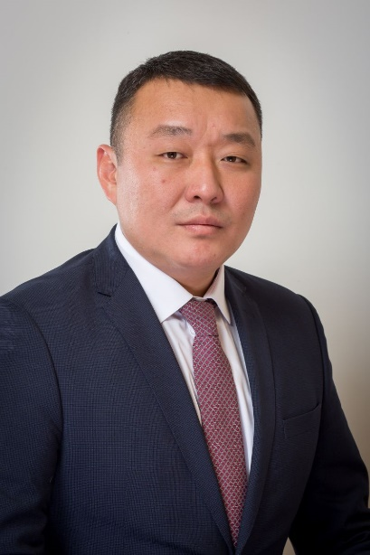
Родился 05 апреля 1984 года в с.Борогонцы Усть-Алданского района Якутской АССР.
В 2006 году окончил ГОУ ВПО «Иркутский государственный технический университет» по специальности «Тепловые электрические станции». В 2016 году - Российскую академию народного хозяйства и государственной службы при Президенте Российской Федерации по специальности «Государственное и муниципальное управление».
Трудовая деятельность
23.06.2004-31.07.2004 ученик машиниста котлов котлотурбинного цеха Якутской ТЭЦ ОАО "Якутскэнерго".
26.10.2004-19.11.2004 уборщик территории по 2 разряду в цех № 1 МУП "Спецавтотранс" администрации г. Иркутска.
20.01.2006-20.02.2006 инженер производственно-технического отдела Якутской ТЭЦ ОАО "Якутскэнерго".
2006-2009 инженер второй категории производственно-технического отдела ОП "Теплоэнергосервис" ОАО "Якутскэнерго".
2009-2011 инженер первой категории Производственно-технического управления Исполнительной дирекции ОАО "Якутскэнерго".
2011-2012 ведущий инженер, главный специалист Службы эксплуатации и ремонта котельного оборудования Управления по ремонту и эксплуатации котельного оборудования и тепловых сетей ОАО "Сахаэнерго".
2012-2017 заместитель руководителя департамента энергетики; руководитель Департамента энергетики и энергоресурсосбережения Министерства жилищно-коммунального хозяйства и энергетики Республики Саха (Якутия).
2017-2018 руководитель Секретариата первого заместителя Председателя Правительства Республики Саха (Якутия) Администрации Главы Республики Саха (Якутия) и Правительства Республики Саха (Якутия).
2018-2021 первый заместитель министра жилищно-коммунального хозяйства и энергетики Республики Саха (Якутия).
2021-2023 министр жилищно-коммунального хозяйства и энергетики Республики Саха (Якутия).
Указом Главы Республики Саха (Якутия) от 04.10.2023 № 50 назначен министром жилищно-коммунального хозяйства и энергетики Республики Саха (Якутия).

Министр здравоохранения Республики Саха (Якутия) - Афанасьева Лена Николаевна
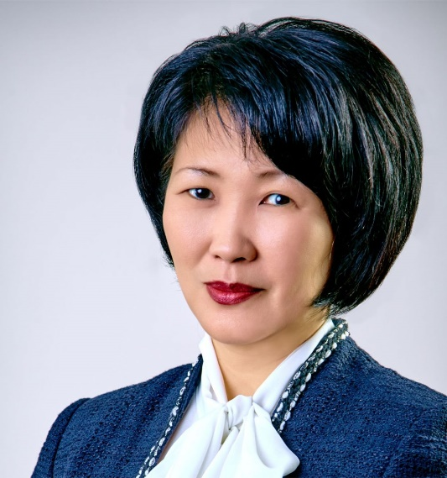
Родилась 30 ноября 1968 года в г. Якутске Якутской АССР.
Окончила в 1992 году Якутский государственный университет им. М.К.Аммосова с квалификацией «врач», прошла профессиональную переподготовку в Медицинском институте ФГАОУ ВПО «Северо-Восточный федеральный университет имени М.К. Аммосова» в 2009 году по программе «Организация здравоохранения и общественного здоровья», в 2019 году - с квалификацией «педагог». Кандидат медицинских наук.
Трудовая деятельность:
1992 - 1993 врач – акушер - гинеколог для прохождения интернатуры в Головной медико-санитарной части ПНО «Якуталмаз»;
1993 - 1994 врач онколог - гинеколог гинекологического отделения Якутского республиканского онкодиспансера;
1994 - 1996 клиническая ординатура на кафедре онкологии в ФГБОУ ДПО «Российская медицинская академия непрерывного профессионального образования» Министерства здравоохранения Российской Федерации;
1996 - 2000 врач – онкогинеколог - хирург гинекологического отделения ГУ «Якутский республиканский онкологический диспансер»;
2000 - 2009 заведующая гинекологическим отделением, врач – хирург – онколог – акушер – гинеколог ГУ РС(Я) «Якутский республиканский онкологический диспансер»;
2009 заместитель главного врача по организационно–методической и мобилизационной работе МУ «Якутская городская больница №5»;
2009-2011 заместитель начальника Управления здравоохранения Окружной администрации г. Якутска;
2012-2013 заместитель руководителя ГКУ РС (Я) «Управление здравоохранения города Якутска при Министерстве здравоохранения Республики Саха (Якутия)»;
2013-2017 руководитель ГКУ РС(Я) «Управление здравоохранения города Якутска при Министерстве здравоохранения Республики Саха (Якутия)»;
2017-2021 главный врач ГБУ РС(Я) «Якутский республиканский онкологический диспансер».
2021-2023 министр здравоохранения Республики Саха (Якутия).
Указом Главы Республики Саха (Якутия) от 02 октября 2023 года № 26 назначена исполняющей обязанности министра здравоохранения Республики Саха (Якутия).

Министр имущественных и земельных отношений Республики Саха (Якутия) - Багынанов Павел Николаевич
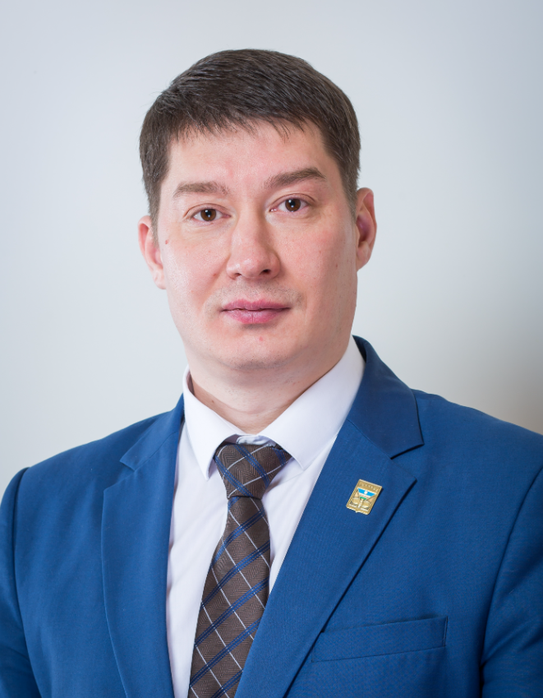
Родился 13 октября 1979 года в г. Якутске Якутской АССР.
В 2002 году окончил Хабаровскую государственную академию экономики и права по специальности «Финансы и кредит». В 2017 году - Российскую академию народного хозяйства и государственной службы при Президенте Российской Федерации по специальности «Экономика».
Трудовая деятельность
1999-2003 Специалист отдела расходов Управления Федерального казначейства по РС(Я);
2003-2003 Начальник маркетингового отдела ГУП «Коммункомплектация»;
2003-2005 Казначей, старший казначей Управления Федерального казначейства по РС(Я);
2006-2007 Главный казначей Управления Федерального казначейства по РС(Я);
2007-2010 Начальник отдела кассового обслуживания исполнения бюджетов Управления Федерального казначейства по РС(Я);
2010-2016 Заместитель министра финансов РС(Я);
2016-2022 1-й заместитель министра финансов РС(Я);
2022-2023 Коммерческий, исполнительный директор АО «РИК плюс»;
2023-2023 Генеральный директор АО «ИФК РФА Инвест» по совместительству;
Указом Главы Республики Саха (Якутия) от 04 октября 2023 года № 47 назначен министром имущественных и земельных отношений Республики Саха (Якутия).
Государственные награды:
Грамота Главы Республики Саха (Якутия);

Министр инноваций, цифрового развития и инфокоммуникационных технологий Республики Саха (Якутия)-Ефимов Василий Васильевич
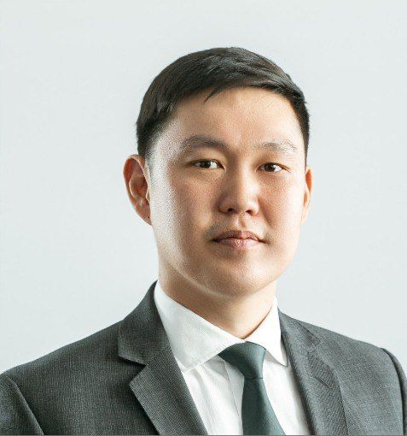
Родился 19 мая 1985 года в г. Якутске Якутской АССР.
В 2006 году окончил Национальный университет Ирландии и Университетский колледж Дублина по специальности «Бухгалтерский учет», бакалавр в области коммерции.
Трудовая деятельность
2005 - 2005 Бухгалтер-кассир ООО «Криолит»;
2007 - 2008 Консультант-аудитор, старший консультант-аудитор ЗАО «ПрайсвотерХаускуперс Аудит»;
2008 - 2010 Главный специалист сектора отчетности по МСФО отдела бухгалтерской отчетности, учета затрат и доходов департамента бухгалтерского учета исполнительной дирекции ОАО АК «Якутскэнерго»;
2010 - 2012 Начальник финансово-аналитического управления Акционерный банк «Таатта»;
2012 - 2013 Главный специалист отдела международных стандартов финансового учета и отчетности ОАО «Якутская топливно-энергетическая компания»;
2013 - 2017 Индивидуальный предприниматель, Консультант по международным стандартам финансовой отчетности;
2016 - 2017 Генеральный директор ООО НПК «СахаАкадемРесурс»;
2017 - 2019 Заместитель генерального директора АО «Венчурная компания «Якутия»;
2019 - 2023 Генеральный директор АО «Венчурная компания «Якутия»;
2019 - 2023 Директор Фонда развития инноваций Республики Саха (Якутия) по совместительству;
Указом Главы Республики Саха (Якутия) от 04 октября 2023 года № 51 назначен министром инноваций, цифрового развития и инфокуммуникационных технологий Республики Саха (Якутия).

Министр культуры и духовного развития Республики Саха (Якутия) - Ноев Афанасий Иванович
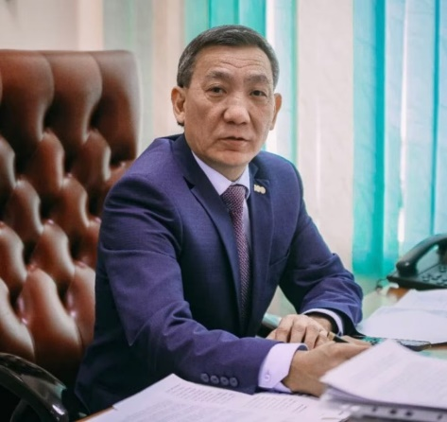
Родился 02 октября 1966 года в с. Ой Орджоникидзевского района Якутской АССР.
В 1992 году окончил Томский государственный университет имени В.В. Куйбышева по специальности «Политическая история». В 2003 году Российскую академию государственной службы при Президенте Российской Федерации по специальности «Политология»;
Кандидатские педагогические науки, 2007 г.
Трудовая деятельность:
1984 – 1984 рабочий зернотока Покровское ОПХ ЯНИИСХ;
1984 – 1986 служба в рядах Советской Армии;
1987 – 1992 студент Томского государственного университета имени В.В. Куйбышева;
1992 – 1993 ассистент кафедры политологии Якутского госуниверситета
1993 – 1997 годы – первый заместитель министра по делам туризма, туризма, физической культуры и спорта Республики Саха (Якутия);
1997 – 1998 первый заместитель главы администрации Хангаласского улуса;
1998 – 2002 президент Национальной вещательной компании «Саха»;
2002 – 2003 первый заместитель министра культуры и духовного развития Республики Саха (Якутия);
2003 – 2008 председатель, генеральный директор физико-математического форума ГОУ ФМФ «Ленский край» Министерства образования РС (Я);
2008 – 2011 руководитель Якутского регионального отделения Всероссийской политической партии «Единая Россия»;
2011 – 2012 генеральный директор ОАО «Редакция газеты «Якутия»;
2013 – 2014 первый заместитель генерального директора ОАО «Республиканский информационно-издательский холдинг «Сахамедиа»
2014 – 2018 директор типографии ОАО «Медиа-холдинг Якутия»
2019 – 2020 руководитель Департамента информационной политики и массовых коммуникаций;
2020 – 2022 помощник Главы Республики Саха (Якутия);
2022 – 2023 первый заместитель министра культуры и духовного развития Республики Саха (Якутия);
Указом Главы Республики Саха (Якутия) от 04 октября 2023 года № 53 назначен министром культуры и духовного развития Республики Саха (Якутия).
Государственные награды, иные награды и знаки отличия:
Почетный работник сферы молодежной политики Российской Федерации (2007 г.)
Заслуженный работник народного хозяйства Республики Саха (Якутия) (2016 г.)
Нагрудные знаки:
Отличник молодежной политики Республики Саха (Якутия) (2006 г.);
Отличник образования Республики Саха (Якутия) (2006 г.);
Отличник печати Республики Саха (Якутия) (2016 г.)

Министр образования и науки Республики Саха (Якутия) - Соколова Нюргуна Афанасьевна
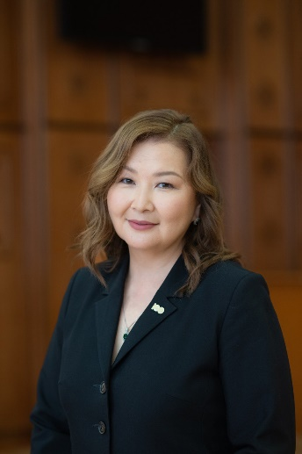
Родилась 27 октября 1977 года в с. Улахан-Мунку Олекминского р-на Якутской АССР.
В 2001 году окончила Якутский государственный университет им. М.К. Аммосова по специальности «Математика», в 2023 году – Российскую академию народного хозяйства и государственной службы при Президенте Российской Федерации по специальности «Государственное и муниципальное управление». Является победителем республиканского кадрового конкурса «Якутия, вперед!» 2023 года.
Трудовая деятельность:
1997-2002 мастер производственного обучения Якутского технического колледжа строительного профиля (Якутский политехнический колледж, Якутский государственный инженерно-технический институт);
2002-2011 старший преподаватель кафедры математики, начальник методического отдела, начальник отдела управления качеством образования Якутского государственного инженерно-технического института;
2011-2011 заместитель начальника отдела ГОУ СПО «Якутский сельскохозяйственный техникум»;
2011-2013 ведущий специалист отдела научно-методического обеспечения и дополнительного профессионального образования Министерства профессионального образования, подготовки и расстановки кадров РС(Я);
2013-2015 заместитель руководителя отдела научно-методического обеспечения и дополнительного профессионального образования Министерства профессионального образования, подготовки и расстановки кадров РС(Я);
2015-2015 директор Центра методического обеспечения ГБОУ ДПО «Институт управления при Президенте РС(Я)»;
2015-2017 руководитель отдела среднего профессионального образования Министерства профессионального образования, подготовки и расстановки кадров РС(Я);
2017-2019 руководитель отдела среднего профессионального образования Министерства образования и науки РС(Я);
2019-2020 заместитель министра образования и науки РС(Я);
2020-2021 советник Председателя Правительства РС(Я);
2021-2023 руководитель секретариата Председателя Правительства РС(Я);
Указом Главы Республики Саха (Якутия) от 02 октября 2023 года № 31 назначена исполняющей обязанности министра образования и науки Республики Саха (Якутия).
Указом Главы Республики Саха (Якутия) от 27 ноября 2023 года № 111 назначена министром образования и науки Республики Саха (Якутия).

Министр по внешним связям и делам народов Республики Саха (Якутия) - Кириллин Гаврил Витальевич
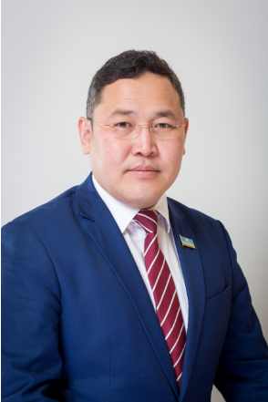
Родился 1 мая 1981 года в г. Якутск Якутской АССР.
Окончил в 2004 году Хабаровский государственный педагогический университет по специальности «Филология», в 2010 году Дальневосточную академию государственной службы по специальности «Финансы и кредит».
Трудовая деятельность
С 2004 по 2006 год – ведущий, главный специалист отдела внешнеэкономической деятельности ГУП НИПК «Сахаполиграфиздат».
С 2006 по 2007 год – главный специалист ГУ «Дирекция международных спортивных игр "Дети Азии"».
С 2007 по 2008 год – менеджер по международным связям ОАО «СахаЭкспоМамонт».
С 2008 по 2011 год – ведущий, главный специалист отдела координации внешнеэкономической деятельности Министерства внешних связей РС(Я).
С 2011 по 2012 год – главный специалист отдела инвестиционной и внешнеэкономической деятельности Министерства по федеративным отношениям и внешним связям РС(Я).
С 2012 по 2017 год – начальник отдела по внешним и межрегиональным связям Окружной администрации города Якутска.
С 2017 по 2018 год – начальник Департамента внешних связей и реализации инвестиционных проектов Окружной администрации города Якутска.
С 2018 по 2023 год – министр по внешним связям и делам народов Республики Саха (Якутия).
Указом Главы Республики Саха (Якутия) от 04 октября 2023 года №48 назначен министром по внешним связям и делам народов Республики Саха (Якутия).

Министр по делам гражданской обороны и обеспечению безопасности жизнедеятельности населения Республики Саха (Якутия) - Лепчиков Дмитрий Николаевич
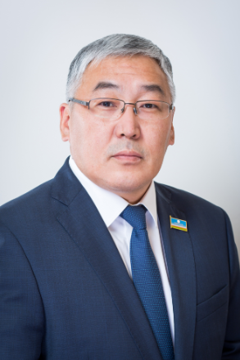
Родился 20 августа 1974 года в г.Якутск Якутской АССР.
Окончил в 1997 году Якутский государственный университет им.М.К.Аммосова по специальности "профессиональное обучение и технические дисциплины", в 2003 году Дальневосточную академию государственной службы по специальности "финансы и кредит".
Трудовая деятельность
1992-1993 руководитель технического кружка СОШ №2 г.Якутска.
1993 водитель ИМКС "Ленада" г.Якутск.
1993-1994 охранник МП "Шериф" г.Якутск.
1994-1996 водитель Госстроя РС(Я), Минстроя РС(Я).
1996-1997 снабженец МУП "Тепломонтажник" Верхневилюйского улуса.
1997-1999 инженер Института физико-технических проблем Севера СО РАН.
1999-2006 специалист 1 категории, главный специалист, начальник отдела МЧС г.Якутск.
2007 начальник отдела ГУ "Пожарно-спасательная служба РС(Я)".
2007-2008 начальник отдела экономического развития администрации МР "Нижнеколымский улус".
2008-2011 заместитель директора ГУ "Исполнительная дирекция по ликвидации последствий весеннего паводка и организации восстановительных работ в РС(Я)".
2011-2015 директор ГКУ РС(Я) "Исполнительная дирекция по ликвидации последствий весеннего паводка и организации восстановительных работ в РС(Я)".
2015-2018 первый заместитель председателя Государственного комитета по обеспечению безопасности жизнедеятельности населения РС(Я).
2018-2023 председатель Государственного комитета по обеспечению безопасности жизнедеятельности населения Республики Саха (Якутия).
Указом Главы Республики Саха (Якутия) от 04 октября 2023 года № 57 назначен министром по делам гражданской обороны и обеспечению безопасности жизнедеятельности населения Республики Саха (Якутия).

Министр по делам молодежи и социальным коммуникациям Республики Саха (Якутия) - Шамаев Петр Виталиевич

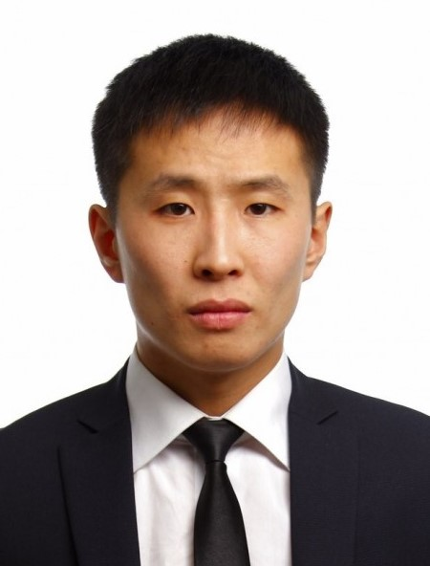
Родился 17 декабря 1985 года в с. Тасагар Вилюйского района Якутской АССР.
Окончил в 2009 году ГОУ ВПО «Якутский государственный университет им. М.К.Аммосова» с квалификацией «эколог-природопользователь».
Трудовая детельность:
2009 – 2011 менеджер ОАО КБ «Восточный экспресс банк»;
2012 воспитатель творческой студии отдела организационно-методической и воспитательной работы;
2012 – 2014 заместитель директора студенческого городка «Сергелях» ФГАОУ ВПО «Северо-Восточный федеральный университет имени М.К. Аммосова»;
2014 – 2018 директор студенческого городка «Сергелях» ФГАОУ ВПО «Северо-Восточный федеральный университет имени М.К. Аммосова»;
2018 – 2020 референт Департамента внутренней политики Администрации Главы Республики Саха (Якутия) и Правительства Республики Саха (Якутия);
2020 – 2021 первый заместитель руководителя РИК ЯРО ВПП «Единая Россия»;
2021 – 2023 министр по делам молодежи и социальным коммуникациям Республики Саха (Якутия).
Указом Главы Республики Саха (Якутия) от 04 октября 2023 года № 60 назначен министром по делам молодежи и социальным коммуникациям Республики Саха (Якутия).

Министр по развитию Арктики и делам народов Севера Республики Саха (Якутия) - Черноградский Владимир Николаевич
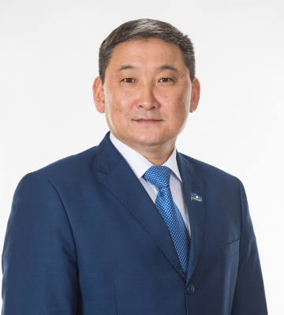
Родился 09 мая 1966 года в с.Борогонцы Усть-Алданского района Якутской АССР.
Окончил в 1990 году Якутский государственный университет им. М.К.Аммосова по квалификации «инженер-строитель», в 1995 году Российскую академию государственной службы при Президенте Российской Федерации по специальности «менеджмент». В 1999 году присвоена ученая степень "кандидат экономических наук".
Трудовая деятельность
1983 – 1990 студент Якутского государственного университета.
1984 – 1986 Служба в рядах СА.
1990 – 1991 лаборант, инженер ИТФ ЯГУ им. М.К.Аммосова.
1991 – 1993 начальник отдела строительно-проектной группы, главный инженер Усть-Алданского ЭПЭКП.
1993 – 1994 первый заместитель главы администрации Усть-Алданского района.
1994 – 1999 слушатель, соискатель в РАГС при Президенте РФ.
1999 – 2003 глава администрации Усть-Алданского улуса.
2003 – 2008 заместитель генерального директора по региональным связям аппарата управления ОАО ХК "Якутуголь".
2008 – 2009 первый заместитель министра сельского хозяйства Республики Саха (Якутия).
2009 – 2011 первый заместитель председателя Государственного комитета Республики Саха (Якутия) по торговле и материально-техническим ресурсам.
2011 – 2012 руководитель Департамента по вопросам местного самоуправления Администрации Президента и Правительства Республики Саха (Якутия).
2012 – 2014 заместитель председателя Государственного комитета Республики Саха (Якутия) по размещению заказов.
2014 – 2016 заместитель генерального директора ОАО "Алмазы Анабара".
2017 – 2019 советник генерального директора ООО "Арктик капитал";
2019 - 2023 министр по развитию Арктики и делам народов Севера Республики Саха (Якутия).
Указом Главы Республики Саха (Якутия) от 04 октября 2023 года № 59 назначен министром по развитию Арктики и делам народов Севера Республики Саха (Якутия).

Министр по физической культуре и спорту Республики Саха (Якутия) Спиридонов Леонид Николаевич
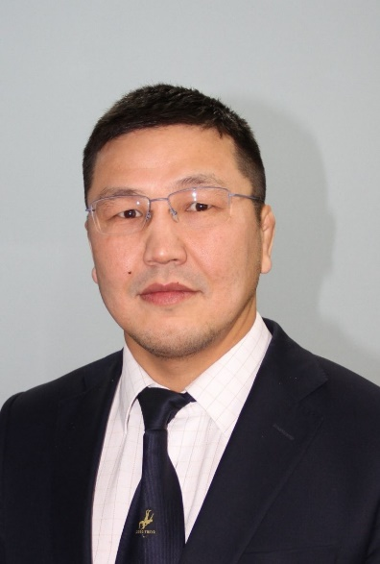
Родился 16 декабря 1980 года в с.Кердем Орджоникидзевского района Якутской АССР.
Окончил Якутский государственный университет им. М.К.Аммосова в 2006 году - по специальности «Физическая культура», в 2009 году - по специальности «Менеджмент организации».
Трудовая деятельность
2001-2009 спортсмен-инструктор по вольной борьбе ГУ «Школа высшего спортивного мастерства».
2010-2012 спортсмен-инструктор по вольной борьбе ГБУ РС(Я) «Школа высшего спортивного мастерства».
2013 тренер-преподаватель ГБУ РС(Я) «Школа высшего спортивного мастерства».
2013-2017 первый заместитель директора ГБОУ РС(Я) «Республиканское средне-специальное училище олимпийского резерва им. Р.М.Дмитриева».
2017-2018 заместитель директора ГБУ РС(Я) «Школа высшего спортивного мастерства».
2018-2019 заместитель главы администрации муниципального района «Мегино-Кангаласский улус».
2019-2021 директор ГБУ РС(Я) «Республиканский центр спортивной подготовки сборных команд Республики Саха (Якутия)».
2021-2022 первый заместитель министра по физической культуре и спорту Республики Саха (Якутия).
2022-2023 министр по физической культуре и спорту Республики Саха (Якутия).
Указом Главы Республики Саха (Якутия) от 04 октября 2023 года №55 назначен министром по физической культуре и спорту Республики Саха (Якутия).
Государственные награды и звания:
В 2009 году Знак отличия «Гражданская доблесть».
В 2010 году почетное звание "Заслуженный работник физической культуры Республики Саха (Якутия).
Мастер спорта международного класса по вольной борьбе.

Министр предпринимательства, торговли и туризма Республики Саха (Якутия) - Ханды Тимур Юрьевич
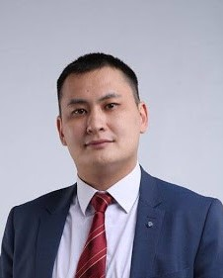
Родился 9 марта 1985 года в г.Якутск.
Окончил в 2015 году Академию труда и социальных отношений по специальности «Финансы и кредит», в 2017 году - профессиональную переподготовку в ФГБОУ ВО «Российская академия народного хозяйства и государственной службы при Президенте Российской Федерации» по программе подготовки управленческих кадров для организаций народного хозяйства РФ «Инновационное развитие компании: проектное управление».
Трудовая деятельность
2011-2014 генеральный директор ООО «РС-Юни Трейд».
2011-2015 ИП Ханды Т.Ю.
2015-2017 заместитель генерального директора АО «Венчурная компания «Якутия».
2017-2017 руководитель департамента формирования бизнес-климата и развития инноваций Министерства инновационного развития и предпринимательства Республики Саха (Якутия).
2017-2018 генеральный директор ООО «Бизнес Клуб».
2018-2021 заместитель министра экономики Республики Саха (Якутия).
2021-2022 генеральный директор ООО «ХОТ Консалтинг».
2022-2023 министр предпринимательства, торговли и туризма Республики Саха (Якутия).
Указом Главы Республики Саха (Якутия) от 04 октября 2023 года №58 назначен министром предпринимательства, торговли и туризма Республики Саха (Якутия).

Министр промышленности и геологии Республики Саха (Якутия) - Терещенко Максим Викторович
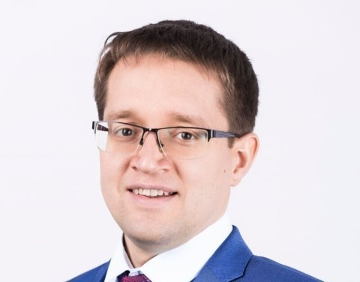
Родился 21 мая 1981 года в г. Иркутске.
Окончил в 2003 году Национальный технический университет Украины (г.Киев) по специальности: «магистр менеджмента организаций» с отличием, в 2004 году в том же ВУЗе получил диплом специалиста по компьютерным системам и сетям.
В 2013-2017 гг. в Северо-Восточном федеральном университете им.М.К.Аммосова прошел обучение в аспирантуре по научной специальности: «математическое моделирование, численные методы и комплексы программ».
Трудовая деятельность
2004-2006 инженер-электроник Нерюнгринской ГРЭС АК «Якутскэнерго».
2006-2007 руководитель группы по учету электроэнергии ОАО «Дальневосточная распределительная сетевая компания».
2007-2018 главный специалист отдела внутреннего контроля, заместитель директора по персоналу, начальник управления по персоналу ОАО ХК «Якутуголь».
2018-2023 министр промышленности и геологии Республики Саха (Якутия).
Указом Главы Республики Саха (Якутия) от 04 октября 2023 года № 56 назначен министром промышленности и геологии Республики Саха (Якутия).

Министр сельского хозяйства и продовольственной политики Республики Саха (Якутия) - Александров Артем Александрович
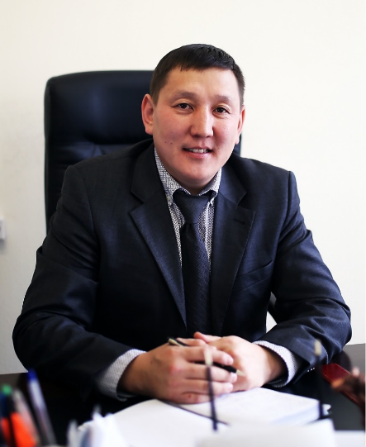
Родился 20 января 1980 года в с. Марха Ленинского района Якутской АССР.
В 2006 году окончил Якутскую государственную сельскохозяйственную академию по специальности «Экономист-менеджер». В 2012 году Российскую академию народного хозяйства и государственной службы при Президенте Российской Федерации по специальности «Менеджер».
Трудовая деятельность:
2000-2004 Кладовщик ООО Саха Торг;
2005-2006 Экономист Администрации «Таркайинский наслег» муниципального района «Нюрбинский район» Республики Саха (Якутия);
2006-2006 Главный бухгалтер Администрации «Таркайинский наслег» муниципального района «Нюрбинский район» Республики Саха (Якутия);
2007-2007 Ведущий специалист транспортного отдела ОАО «Якутоптторг»;
2007-2007 Главный специалист управления городским имуществом Департамента имущественных отношений Окружной администрации Городского округа «город Якутск»;
2007-2009 Глава Администрации «Таркайинский наслег» муниципального района «Нюрбинский район» Республики Саха (Якутия);
2009-2012 Заместитель Главы по сельскому хозяйству и работе с поселениями Администрации муниципального района «Нюрбинский район» Республики Саха (Якутия);
2012-2013 Заместитель генерального директора ООО «Норд-2008»;
2013-2016 Генеральный директор ООО «Норд-2008»;
2013-2018 Руководитель Департамента животноводства и племенного дела Министерства сельского хозяйства и продовольственной политики Республики Саха (Якутия);
2018-2021 Руководитель Департамента животноводства, племенного надзора, кооперации и малых форм хозяйствования Министерства сельского хозяйства Республики Саха (Якутия);
2021-2023 Заместитель министра сельского хозяйства Республики Саха (Якутия);
Указом Главы Республики Саха (Якутия) от 04 октября 2023 года № 49 назначен министром сельского хозяйства и продовольственной политики Республики Саха (Якутия).

Министр строительства Республики Саха (Якутия) - Романов Виктор Дмитриевич
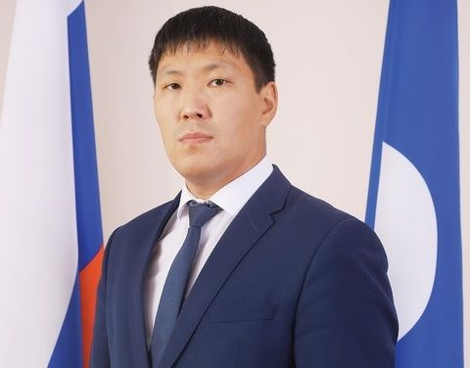
Родился 01 июля 1984 года в с. Чурапча Чурапчинского района Якутской АССР
В 2006 году окончил Якутский государственный университет им. М.К. Аммосова по специальности «Промышленное и гражданское строительство». В 2016 году - Российскую академию народного хозяйства и государственной службы при Президенте Российской Федерации по специальности «Государственное и муниципальное управление».
Трудовая деятельность:
2005-2006 Техник-инвентаризатор ИП Саввина (АОН «Аргыс Недвижимость»)
2006-2007 Инженер строительного отдела ОАО «Сахапроект»
2007-2007 Ведущий специалист отдела жилищного строительства Департамента развития ипотечного кредитования и жилищного строительства Министерства строительства и промышленности строительных материалов Республики Саха (Якутия)
2008-2012 Ведущий специалист отдела жилищного строительства и проектирования Департамента строительства и проектирования Министерства строительства и промышленности строительных материалов Республики Саха (Якутия)
2012-2015 Заместитель руководителя, руководитель отдела жилищного строительства и проектирования Департамента строительства и проектирования Министерства архитектуры и строительного комплекса Республики Саха (Якутия)
2015-2019 Руководитель Департамента коммунального комплекса и стратегического развития Министерства жилищно-коммунального хозяйства и энергетики Республики Саха (Якутия)
2019-2021 Заместитель министра жилищно-коммунального хозяйства и энергетики Республики Саха (Якутия)
2021-2023 Первый заместитель министра жилищно-коммунального хозяйства и энергетики Республики Саха (Якутия)
Указом Главы Республики Саха (Якутия) от 02 октября 2023 года № 29 назначен исполняющим обязанности министра строительства Республики Саха (Якутия).
Указом Главы Республики Саха (Якутия) от 23 октября 2023 года № 79 назначен министром строительства Республики Саха (Якутия).
Награды:
Благодарность Правительства Республики Саха (Якутия), 2012;
Благодарность Минстроя РФ, 2021;
Благодарность Председателя Государственного Собрания (Ил Тумэн) РС(Я), 2022;
Благодарственное письмо Министерства просвещения РФ, 2023;
Благодарность Правительства Донецкой Народной Республики, 2023.

Министр транспорта и дорожного хозяйства Республики Саха (Якутия) - Сивцев Владимир Михайлович
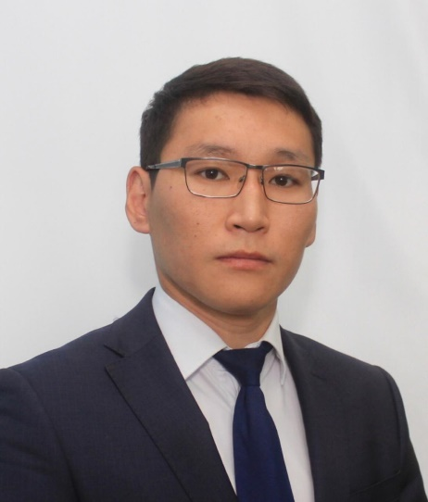
Родился 17 мая 1984 года в г. Якутск Якутской АССР.
Окончил в 2006 году Санкт-Петербургскую государственную инженерно-экономическую академию по специальности "Государственное и муниципальное управление".
Трудовая деятельность
2003-2003 лаборант-исследователь Института физико-технических проблем Севера.
2005-2005 водитель ГУ "Якутский республиканский центр медицинской профилактики".
2007-2007 специалист рекламно-продюсерского центра ГУ "Национальная вещательная компания "Саха".
2007-2011 ведущий специалист, главный специалист отдела бюджетной политики Министерства финансов Республики Саха (Якутия).
2011-2012 старший референт Секретариата первого заместителя Председателя Правительства Республики Саха (Якутия) Администрации Главы Республики Саха (Якутия) и Правительства Республики Саха (Якутия).
2012-2016 руководитель Департамента по бюджету Министерства финансов Республики Саха (Якутия).
2016-2017 начальник отдела бюджетного планирования Министерства Российской Федерации по развитию Дальнего Востока (г. Москва).
2017-2018 заместитель министра экономики Республики Саха (Якутия).
2018-2020 первый заместитель министра экономики Республики Саха (Якутия).
2020-2023 министр транспорта и дорожного хозяйства Республики Саха (Якутия).
Указом Главы Республики Саха (Якутия) от 04 октября 2023 года № 54 назначен министром транспорта и дорожного хозяйства Республики Саха (Якутия).

Министр труда и социального развития Республики Саха (Якутия) - Волкова Елена Александровна
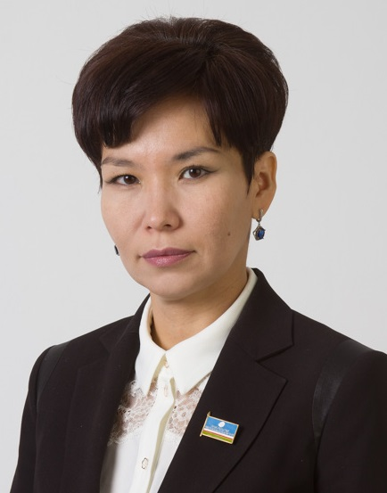
Родилась 15 августа 1977 года в г.Якутск Якутской АССР.
Окончила в 1999 году Финансово-экономический институт Якутского государственного университета им. М.К.Аммосова по специальности "менеджмент", в 2016 году ФГБОУ ВО "Российская академия народного хозяйства и государственной службы при Президенте Российской Федерации" по направлению "государственное и муниципальное управление".
Трудовая деятельность
1994-1999 студентка ФЭИ ЯГУ.
1999-2003 ведущий специалист Управления социальной политики и экономики социальной сферы Министерства экономики и прогнозирования РС(Я), ведущий специалист Департамента социальной политики и экономики социальной сферы Министерства экономического развития РС(Я).
2003-2008 главный специалист, заместитель руководителя отдела контроля за использованием целевых программ, руководитель информационно-аналитического отдела Главного контрольного управления при Президенте РС(Я).
2008-2009 заместитель начальника Департамента развития и экономики ТЭК, ЖКХ, транспорта и связи, начальник Департамента макроэкономического прогноза и экономической политики Министерства экономического развития РС(Я).
2009-2011 заместитель министра экономического развития РС(Я).
2011-2014 первый заместитель министра труда и социального развития РС(Я).
2014-2016 руководитель Департамента социального развития Администрации Главы РС(Я) и Правительства РС(Я).
2016-2017 руководитель Секретариата заместителя Председателя Правительства РС(Я).
2017-2018 первый заместитель министра труда и социального развития РС(Я).
2018-2023 министр труда и социального развития РС(Я).
Указом главы Республики Саха (Якутия) от 04 октября 2023 года № 61 назначена министром труда и социального развития Республики Саха (Якутия).

Исполняющий обязанности министра финансов Республики Саха (Якутия) - Жондоров Валерий Алексеевич
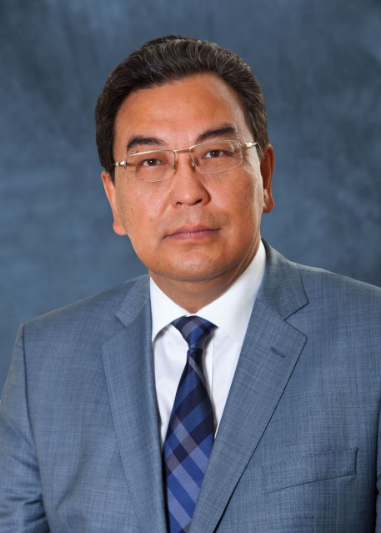
Родился 31 марта 1961 года в г. Якутске.
Окончил в 1984 г. Московский институт электронной техники по специальности «Автоматика и электроника». В 1995 г. прошел профессиональную переподготовку в Академии труда и социальных отношений по специальности «Организация предпринимательской деятельности»; в 2003г. в Российской академии государственной службы по программе «Финансово-кредитная и налоговая политика государства».
Трудовая деятельность.
1984-1992 старший лаборант, младший научный сотрудник Института космофизических исследований и аэрономии.
1992-1993 ведущий специалист чекового инвестиционного фонда «СахаИнвест».
1993-1994 главный специалист ИТК «Сахаинвест-Сервис».
1994-1996 начальник отдела, вице-президент - начальник Управления фондовых операций АК «Сахабилиибанк».
1996-1998 заместитель министра финансов, начальник управления ценных бумаг и финансового рынка Министерства финансов РС(Я).
1998-1999 президент некоммерческого партнерства «РАУФОР Якутии».
1999-2000 заместитель генерального директора-представитель по Якутии «ИК «Восток-Капитал».
2000-2005 главный казначей-заместитель министра финансов РС(Я).
2006-2006 консультант ОАО «Инвестиционно-финансовая компания «РФА-Инвест».
2006-2012 генеральный директор ОАО «Инвестиционно-финансовая компания «РФА-Инвест».
2012-2023 министр финансов Республики Саха (Якутия).
Указом Главы Республики Саха (Якутия) от 02 октября 2023 года № 20 назначен исполняющим обязанности министра финансов Республики Саха (Якутия).
Государственные награды и звания:
Грамота Президента Республики Саха (Якутия).

Министр экологии, природопользования и лесного хозяйства Республики Саха (Якутия) - Перфильев Евгений Андреевич
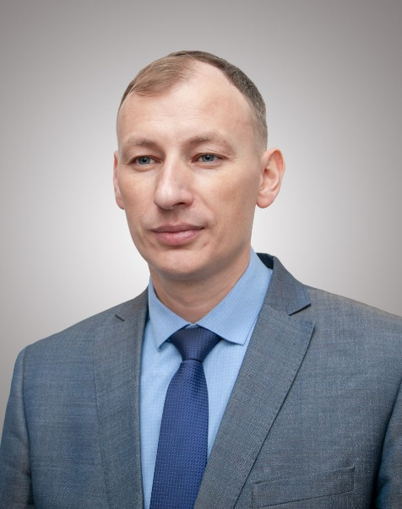
Родился 20 марта 1982 года в г.Иркутск Иркутской области.
Окончил в 2005 году Якутский государственный университет им. М.К. Аммосова по специальности «географ», в 2017 году прошел профессиональную переподготовку в Институте развития профессиональных компетенций и квалификаций ФГАОУ ВО «Северо-Восточный федеральный университет им. М.К. Аммосова» по специальности «государственное и муниципальное управление».
Трудовая деятельность
1999 разнорабочий Майской администрации села Покровка Амгинского района.
2000-2005 студент биолого-географического факультета Якутского государственного университета им. М.К. Аммосова.
2005-2006 метеоролог методической группы отдела метеорологии Гидрометеорологического центра ФГУ «Якутское Управление по гидрометеорологии и мониторингу окружающей среды».
2006-2018 начальник Объединённой гидрометеорологической станции в г.Якутске ФГБУ «Якутское Управление по гидрометеорологии и мониторингу окружающей среды».
2018 временно исполняющий обязанности старшего государственного инспектора Оймяконской инспекции охраны природы Министерства охраны природы Республики Саха (Якутия).
2018-2021 народный депутат Республики Саха (Якутия), председатель Контрольного комитета Государственного Собрания (Ил Тумэн) Республики Саха (Якутия).
2021-2023 исполняющий обязанности министра экологии, природопользования и лесного хозяйства Республики Саха (Якутия).
2023 - министр экологии, природопользования и лесного хозяйства Республики Саха (Якутия).
Указом Главы Республики Саха (Якутия) от 02 октября 2023 года № 27 назначен исполняющим обязанности министра экологии, природопользования и лесного хозяйства Республики Саха (Якутия).
Указом Главы Республики Саха (Якутия) от 29 ноября 2023 года № 124 назначен министром экологии, природопользования и лесного хозяйства Республики Саха (Якутия).

Министр экономики Республики Саха (Якутия) - Попов Петр Иванович
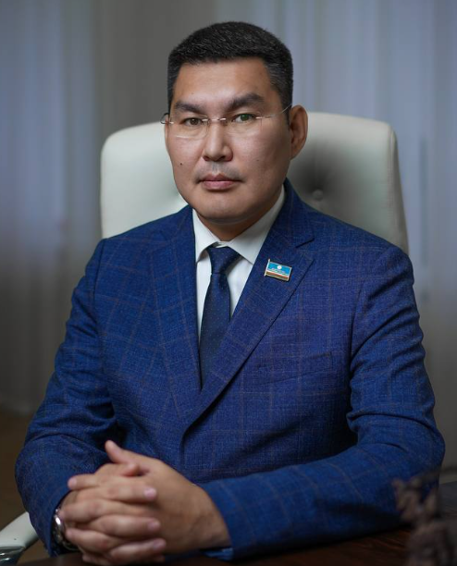
Родился 20 марта 1982 года в с. Борогонцы Усть-Алданского района Якутской АССР.
В 2005 году окончил Московский государственный университет экономики, статистики и информатики по специальности «Менеджмент» и НОУ ВПО «Якутский институт в Москве» по специальности «муниципальный менеджмент». В 2018 году ФГБОУ ВО Российская академия народного хозяйства и государственной службы при Президенте РФ по специальности «магистр экономики».
Трудовая деятельность:
2006-2006 ассистент аудитора ЗАО «БДО Юникон» (Москва);
2006-2007 аудитор ЗАО «БДО Юникон» (Москва);
2007-2008 старший аудитор ЗАО «БДО Юникон» (Москва);
2008-2010 ведущий аудитор ЗАО «БДО» (Москва);
2010-2012 главный специалист по СВК ЗАО НПК «Геотехнология» (Москва);
2012-2012 ведущий экономист ЯРФ ОАО «Россельхозбанк»;
2012-2013 главный экономист ЯРФ ОАО «Россельхозбанк»;
2013-2013 главный специалист по МСФО ОАО «ЯТЭК»;
2013-2013 главный специалист Администрации МР «Усть-Алданский улус (район)» Республики Саха (Якутия);
2014-2018 начальник Управления финансов Администрации МР «Усть-Алданский улус (район)» Республики Саха (Якутия);
2018-2022 первый заместитель главы Администрации МР «Усть-Алданский улус (район)» Республики Саха (Якутия);
2022-2023 первый заместитель министра сельского хозяйства Республики Саха (Якутия);
Указом Главы Республики Саха (Якутия) от 04 октября 2023 года № 46 назначен министром экономики Республики Саха (Якутия).

Председатель государственного комитета Республики Саха (Якутия) по занятости населения - Горюшинская Светлана Валентиновна
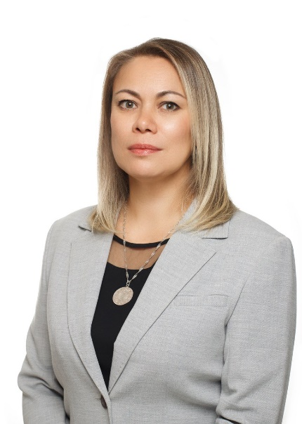
Родилась 02 сентября 1982 года в г. Среднеколымск Якутской АССР.
Окончила в 2005 году Академию права и управления (институт) г. Москва по специальности "Юриспруденция".
Трудовая деятельность:
2005-2005 Специалист ресурсного центра, директор центра досуга Якутская городская общественная молодежная организация «Подросток»;
2006-2013 Ведущий специалист Управления Министерства труда и социального развития РС (Я) в г. Якутске;
2013-2013 Руководитель отдела Управления Министерства труда и социального развития РС (Я) в г. Якутске;
2013-2021 Заместитель руководителя Управления Министерства труда и социального развития РС (Я) в г. Якутске;
2022-2023 Руководитель департамента административной работы, цифровизации и сопровождения государственных услуг Министерства труда и социального развития РС (Я).
Указом Главы Республики Саха (Якутия) от 04 октября 2023 года № 62 назначена председателем Государственного комитета Республики Саха (Якутия) по занятости населения.
Государственные награды и звания:
Отличник государственной гражданской службы Республики Саха (Якутия).

Председатель Государственного комитета юстиции Республики Саха (Якутия) - Иванов Павел Владимирович
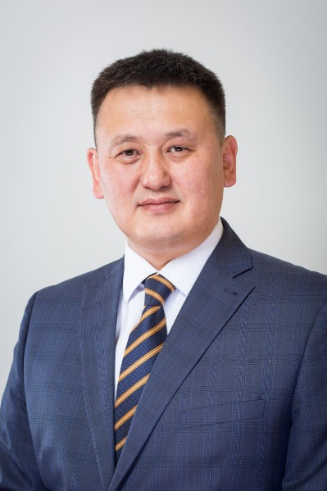
Родился 26 декабря 1976 года в с.Сеген-Кюель Кобяйского района Якутской АССР.
Окончил в 1998 году Якутский государственный университет им. М. К. Аммосова по специальности «Юриспруденция», в 2008 году ГОУ ВПО "Дальневосточная академия государственной службы" по направлению "Государственное и муниципальное управление".
Трудовая деятельность
1999-2000 старший сержант Вооруженных сил Российской Федерации.
2000-2002 специалист отдела национальной политики, федерализма и местного самоуправления, специалист, ведущий специалист отдела федеративных отношений и межрегиональных связей Министерства по делам народов и федеративным отношениям Республики Саха (Якутия).
2002-2012 главный специалист Управления правовой экспертизы и информации, главный специалист, старший референт государственно-правового управления аппарата Государственного Собрания (Ил Тумэн) Республики Саха (Якутия).
2012-2018 начальник Правового департамента Окружной администрации города Якутска.
2018-2020 исполняющий обязанности руководителя Департамента по государственно-правовым вопросам, первый заместитель руководителя Администрации Главы Республики Саха (Якутия) и Правительства Республики Саха (Якутия).
2020-2023 министр имущественных и земельных отношений Республики Саха (Якутия).
Указом Главы Республики Саха (Якутия) от 04 октября 2023 года № 63 назначен председателем Государственного комитета юстиции Республики Саха (Якутия).

Председатель Государственного комитета по ценовой политике Республики Саха (Якутия) - Бочков Николай Владимирович
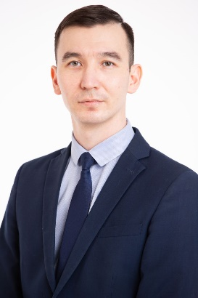
Родился 29 октября 1987 года в г. Якутске Якутской АССР.
Окончил в 2009 году Финансово-экономический институт ГОУ ВПО Якутского государственного университета имени М.К. Аммосова по специальности «Финансы и кредит», в 2012 году ФГАОУ ВПО «Северо-Восточный федеральный университет имени М.К. Аммосова» по направлению «Менеджмент».
В 2017 году прошел обучение по программе «Топ-менеджер» Высшей школы корпоративного управления Российской академии народного хозяйства и государственной службы при Президенте Российской Федерации, г. Москва, в 2019 году по программе «Юриспруденция» в Институте непрерывного профессионального образования Северо-Восточного Федерального Университета им.М.К.Аммосова.
В октябре 2019 году прошел повышение квалификации в ФГБОУ «Российский экономический университет им. Г.В. Плеханова» по профессиональной программе «Государственное регулирование цен (тарифов) в сферах теплоснабжения и электроэнергетики».
Трудовая деятельность:
2004-2005 лаборант кафедры финансов и кредита Финансово-экономического института ГОУ ВПО Якутского государственного университета имени М.К. Аммосова;
2007-2009 экономист ООО «Росоценка»;
2009-2009 исполнительный директор ИП Ларионова Ирина Владимировна;
2009-2011 менеджер по закупу ИП Марков Тимофей Геннадиевич;
2011-2014 специалист 1 категории тепловой инспекции, специалист 1 категории отдела реализации, ведущий специалист отдела реализации, исполняющий обязанности начальника отдела реализации ОАО «Теплоэнергосервис»;
2014-2019 ведущий инженер службы по организации работы с бытовыми потребителями Управления Энергосбыта, главный специалист по реализации в группу по работе с бытовыми потребителями Якутского отделения Энергосбыта, заместитель начальника по сбыту Якутского отделения Энергосбыта ПАО «Якутскэнерго»;
2019-2021 главный специалист/заместитель начальника отдела тарифообразования Управления экономики Исполнительной дирекции ПАО «Якутскэнерго»;
2021-2023 заместитель председателя Государственного комитета по ценовой политике Республики Саха (Якутия);
Указом Главы Республики Саха (Якутия) от 02 октября 2023 года № 33 назначен исполняющим обязанности председателя Государственного комитета по ценовой политике Республики Саха (Якутия).
Указом Главы Республики Саха (Якутия) от 27 ноября 2023 года № 113 назначен председателем Государственного комитета по ценовой политике Республики Саха (Якутия).

